**โครงงาน ประดิษฐ์สิ่งของเหลือใช้**

**จัดทำโดย**

1 เด็กหญิงกาญจนสุดา ชวดตระกูล เลขที่38

2 เด็กหญิงญาดา เจริญใจ เลขที่39

3 เด็กหญิงพัชราภรณ์ ปั้นอุ่น เลขที่40

4 เด็กหญิงณัฐรุจา สีเย็น เลขที่29

5 เด็กหญิงยลดา บุญขันธ์ เลขที่30

ชั้นมัธยมศึกษาปีที่ 3/4

**เสนอ**

คุณครูพัฒน์นรี ประครองทรัพท์

โรงเรียนสตรีอ่างทอง

อำเภอเมือง จังหวัดอ่างทอง

รายงานเล่มนี้เป็นส่วนหนึ่งของวิชาการ ปีการศึกษา 2562

**คำนำ**

โครงงานการประดิษฐ์สิ่งของเหลือใช้ เล่มนี้จัดทำเป็นเอกสารประกอบการนำเสนอโครงงานเรื่องประดิษฐ์สิ่งของเหลือใช้ ของนักเรียนชั้นมัธยมศึกษาปีที่ 3/4 โรงเรียนสตรีอ่างทอง อำเภอเมือง ภายในเล่มได้จัดทำเป็นรูปแบบของรายงานโครงงานการประดิษฐ์สิ่งของเหลือใช้ เพื่อให้ผู้สนใจได้ใช้ประกอบการศึกษาโครงงานได้อย่างเต็มที่ และสามารถนำไปปฏิบัติใช้ในชีวิตประจำวันได้ ทำให้สังคมไทยของพวกเรารู้จักตระหนักถึงการทิ้งขยะได้อย่างถูกต้อง คณะผู้จัดทำหวังไว้เป็นอย่างยิ่งว่ารายงานนี้จะเป็นประโยชน์อย่างมาก

คณะผู้จัดทำ

**สารบัน**

บทคัดย่อ ก

กิตติกรรมประกาศ ข

บทที่ 1 บทนำ

- ที่มาและความสำคัญ 1

- วัตถุประสงค์ 2

บทที่ 2 เอกสารที่เกี่ยวข้อง (เรื่องที่เกี่ยวข้อง) 3-4

บทที่ 3 การดำเนินการ 5-6

บทที่ 4 ผลการดำเนินงาน 7

บทที่ 5 สรุปผลและอภิปรายผลการดำเนินงาน 8-10

ภาคผนวก 11-12

ก

**บทคัดย่อ**

ในสังคมยุคปัจจุบันส่วนใหญ่ต้องการความสะดวกสบายต่างๆทั้งเรื่องการกิน การอยู่ ปัญหาขยะในสังคมก็มีมากขึ้นเรื่องการบริโภคคนในสังคมชอบดื่มน้ำอัดลมที่เป็นขวดเมื่อดื่มเสร็จก็มักจะทิ้งขวดโดยไม่สนใจว่าขวดนั้นสามารถนำมาใช้ประโยชน์อะไรได้บ้างทั้งๆที่ขวดนั้นสามารถนำมาประดิษฐ์หรือออกแบบเป็นผลิตภัณฑ์ได้หลายอย่าง ได้ทั้งของใช้ ของเล่น ล้วนมีแต่ประโยชน์ทั้งสิ้น และยังก่อให้เกิดประโยชน์ ในด้านการใช้เวลาว่างให้เกิดประโยชน์ยิ่งขึ้นและก่อให้เกิดความคิดสร้างสรรค์ซึ่งโครงงานของเรานำขวดเหลือใช้มาประดิษฐ์ที่ใส่ของต่างๆและกระปุกออมสินมีรูปแบบหลากหลายและสวยงามและสามารถนำไปใช้ในชีวิตประจำวันได้ จุดมุ่งหมายของการศึกษาค้นคว้า เพื่อเป็นการพัฒนาขยะให้ลดลงในด้านหนึ่งรวมทั้งเป็นการสร้างนิสัยในการทิ้งขยะและการใช้ประโยชน์จากขยะ เช่น การรีไซเคิล การแยกขยะ ล้วนเป็นวิธีการกำจัดขยะที่ยั่งยืนที่สุด

ข

**กิตติกรรมประกาศ**

การศึกษาค้นคว้านี้สำเร็จลุล่วงไปด้วยดี เพราะความร่วมมือของคนในหมู่คระและความร่วมมือของครูที่ปรึกษาคือ คุณครูพัฒน์นรี ประครองทรัพท์ ในการศึกษานี้ท่านได้ให้คำแนะนำและช่วยออกความคิดเห็น ซึ่งเป็นประโยชน์มากในการค้นคว้าและยังช่วยแก้ปัญหาต่างๆ ในระหว่างการค้นคว้าข้อมูลหรือการดำเนินการ และขอบคุณห้องสมุดโรงเรียนสตรีอ่างทองที่ให้ได้เข้าไปค้นคว้าหาความรู้ต่างๆและเพื่อนๆที่คอยให้กำลังใจ และความอนุเคราะห์จากทุกกลุ่มสาระการเรียนรู้ กลุ่มวิทยาศาสตร์ ให้ยืมอุปกรณ์ในการจัดทำ กลุ่มการงานอาชีพ ช่วยออกแบบความคิดลวดลายในการประดิษฐ์ในการจัดทำโครงงานอย่างอิสระครั้งนี้ผู้จัดทำจึงมาขอขอบคุณทุกท่านเป้นอย่างสูง

1

**บทที่1**

**บทนำ**

**ที่มาและความสำคัญ**

โครงงานประดิษฐ์สิ่งของเหลือใช้ เป็นการศึกษาของ นักเรียนชั้นประถมศึกษาปีที่ 3/4 โรงเรียนสตรีอ่างทอง สถานที่ศึกษาบริเวณโรงเรียนสตรีอ่างทอง เพื่อศึกษานาหลักปรัชญาเศรษฐกิจพอเพียงมาใช้ในการปฏิบัติในกิจกรรมการคัดแยกขยะ และเพื่อฝึกปฏิบัติการคัดแยกขยะ จากการศึกษาพบว่า หลักปรัชญาเศรษฐกิจพอเพียงสามารถนำมาเป็นหลักปฏิบัติในการดำเนินกิจกรรมศึกษาโครงงานคัดแยกขยะได้ โดยคณะผู้จัดทำโครงงานได้ทำประดิษฐ์สิ่งของเหลือใช้โดยยึดหลักปรัชญาเศรษฐกิจพอเพียงคือ ความพอประมาณ เนื่องจากกิจกรรมนี้เป็นกิจกรรมที่นักเรียนสามารถทำได้ และไม่กระทบการเรียนเนื่องจากทำในเวลาเช้าก่อนเข้าเรียน ความมีเหตุผล เนื่องจากหากไม่ทำการคัดแยกขยะก่อนทิ้งจะทำให้ต้องทิ้งขยะเป็นจำนวนมาก และขยะบางชนิด เช่น ขวดพลาสติก ขวดแก้ว และกระดาษ สามารถนำมาใช้ประโยชน์ได้ และที่สำคัญขยะอันตรายหากทิ้งปนกับขยะอื่นๆอาจก่อให้เกิดอันตรายกับคนและสิ่งแวดล้อมได้ คณะผู้จัดทำจึงได้คิดทำโครงงานนี้เริ่มจากการรวบรวมข้อมูลเกี่ยวกับการประดิษฐ์สิ่งของเหลือใช้ จากนั้นก็ประชุมวางแผนการดำเนินงาน ซึ่งการจัดทำโครงงานนี้ทำให้ผู้ศึกษามีความรู้เรื่องการคัดแยกขยะ เกิดคุณธรรมด้านการมีจิตสำนึกเพื่อส่วนรวม มีวินัยและความรับผิดชอบมากขึ้น

**2**

**1. วัตถุประสงค์**

1.1 เพื่อศึกษานำหลักปรัชญาเศรษฐกิจพอเพียงมาใช้ในการปฏิบัติในกิจกรรม

1.2 เพื่อฝึกความคอสร้างสรรค์

1.3 เพื่อใช้เวลาว่างให้เกิดประโยชน์

**2. ขอบเขตของโครงงาน**

1. รวบรวมข้อมูลเกี่ยวกับการประดิษฐ์สิ่งของเหลือใช้

2. เวลาของการดำเนินงาน คือ ภาคเรียนที่ 1 ปีการศึกษา 2562

3. แหล่งค้นคว้าข้อมูล คือ หนังสือ ห้องสมุด และอินเทอร์เน็ต3**4. การบูรณาการกับปรัชญาเศรษฐกิจพอเพียง**

4.1. ความพอประมาณ

1. ใช้งบประมาณน้อยที่สุด

2. ทำกิจกรรมที่นักเรียนสามารถทำได้

4.2ความมีเหตุผล

1. ขยะบางชนิดสามารถนำมาใช้ประโยชน์ได้

2. ขยะอันตรายหากทิ้งปนกับขยะอื่นๆ อาจก่อให้เกิดอันตรายกับคนและสิ่งแวดล้อม

3

**บทที่2**

**เอกสารที่เกี่ยวข้อง**

**1​ ประโยชน์ของงาน**

เป็นการใช้เวลาว่างให้เกิดประโยชน์ในการประดิษฐ์สิ่งของขึ้นมาด้วยต้นเอง​ สร้างสรรค์ผลงานขึ้นมาได้สำเร็จแล้วทำให้เกิดความภาคภูมิใจกับผลงานที่ประดิษฐ์ออกมาของตนเองเป็นสิ่งประดิษฐ์ที่เราสามรถนำไปมอบให้แก่ผู้อื่นได้

**2. สิ่งประดิษฐ์**

หมายถึง​ งานที่เกิดจากการใช้ความคิดสร้างสรรค์ของมนุษย์สร้างหรือผลิตตามวัตถุประสงค์หลากหลายเพื่อความสวยงาม รามทั้งการในการผลิต การรักษาหรือปรับปรุงคุณภาพของผลิตภัณฑ์ให้ดีขึ้น

**หลักการศึกษา**

1. หมั่นศึกษาหาความรู้ในงานที่ตนเองสน

2. ศึกษาหลักการ วิธีการ ขั้นตอน

3. ทดลองการปฏิบัติการ ประดิษฐ์

4.วัสดุ หมายถึง สิ่งของต่างๆที่เราสามารถนำมาใช้ประโยชน์ได้ตามความต้องการ เช่นกล่องกระดาษ ขวดพลาสติกผ้าไม้แก้ว เป็นต้น เศษวัสดุหมายถึงสิ่งของต่างๆที่เหลือใช้จากการใช้แล้วซึ่งเป็นเปลือกหรือเศษวัสดุเช่น เศษผ้า เศษไม้ เศษกระดาษ​เศษไม้ฝาน้ำอัดลม เปลือกไข่

4

**บทที่3**

**วิธีการดำเนินงาน**

สมาชิกได้ร่วมมือกันศึกษาค้นคว้าหาข้อมูลเพื่อจัดทำโครงงานนี้ที่ได้ประโยชน์มากที่สุด และหาข้อมูลเสร็จจึงได้วางแผนและปฏิบัติในการที่จะจัดการขยะในถังขยะว่าจะยังไงให้ขยะอยู่ในถังเรียบร้อย ได้เผยแพร่ผลงานโดยฝึกสอนนักเรียนโรงเรียนสตรีอ่างทองและสอนคนในชุมชนได้รู้จักการแยกขยะ

**ระยะเวลาการทำงาน**

ตั้งแต่วันที่ 1 กันยายน 2562 – วันที่14 กันยายน 2562

**สถานที่ดำเนินงาน**

โรงเรียนสตรีอ่างทอง ต.ศาลาแดง อ.เมือง จ.อ่างทอง

|  |  |  |
| --- | --- | --- |
| กิจกรรม | วันที่ดำเนินการ | ผู้รับผิดชอบ |
| 1.กำหนดหัวข้อที่ต้องการศึกษา | วันที่1-3กันยายน2562 | 1.เด็กหญิง พัชราภรณ์ ปั้นอุ่น เลขที่ 40  2.เด็กหญิงณัฐรุจา สีเย็น เลขที่29 |
| 2.ศึกษาหาข้อมูลจากแหล่งต่างๆ | วันที่4-7กันยายน2562 | 1.เด็กหญิง พัชราภรณ์ ปั้นอุ่น เลขที่ 40  2.เด็กหญิง ญาดา เจริญใจเลขที่ 39  3.เด็กหญิง กาญจนสุดา ชวตระกูล เลขที่ 38 |
| 3.รวบรวมข้อมูลและปฏิบัติทดลอง | วันที่8-9กันยายน2562 | 1.เด็กหญิง ยลดา บุญขันล์เลขที่ 30  2.เด็กหญิง กาญจนสุดา ชวดตระกูล เลขที่38 |
| 4.จัดทำรูปเล่มเพื่อเสนอ | วันที่10-12กันยายน2562 | 1.เด็กหญิง พัชราภรณ์ ปั้นอุ่น เลขที่ 40  2.เด็กหญิง ญาดา เจริญใจ เลขที่ 39 |
| 5.ส่งและนำเสนอ | วันที่13 เป็นต้นไป |  |

5

**บทที่4**

**ผลการดำเนินงาน**

ได้นำไปเผยเเพร่วิธีการจัดการให้กับนักเรียนชั้นมัธยมศึกษาปีที่ 3/4 โรงเรียนสตรีอ่างทอง อำเภอเมือง จังหวัดอ่างทอง ตำบลศาลาเเดง จำนวน5คน พร้อมกับสอบถามความพึงพอใจในการจัดกิจกกรรมเเละการจัดทำโครงงานนี้ ในครั้งนี้ได้เผยแพร่ความรู้ให้คนในครอบครัวได้ลองไปปฎิบัติด้วยซึ่งและก่อให้เกิดประโยชน์เเละได้ใช้เวลาว่างให้เกิดประโยชน์เเก่นักเรียน

นักเรียน5คนที่ได้สอบถาม นักเรียนบอกว่าได้นำไปใช้ได้จริง และสามารถนำไปปฏิบัติให้มีวินัยในตนเองมากยิ่งขึ้น สามารถนำสิ่งประดิษฐ์ไปใช้ได้จริง และสามารถนำไปเพิ่มรายได้ได้อีกด้วย

6

**บทที่5**

**สรุปผลและอภิปรายผลการดำเนินงาน**

**สรุปผลการดำเนินงาน**

จากการจัดทำโครงงานประดิษฐ์สิ่งของเหลือใช้ นอกจากนี้ได้มีการเผยแพร่กิจกรรมขึ้น โดยสอนกลุ่มนักเรียนขั้นมัธยมศึกษาปีที่ 3/4 จำนวน5คน มีระดับความพึงพอใจ 5 ระดับ คือ มากที่สุด มาก ดี พอใช้ ปรับปรุง ซึ่งนักเรียนกลุ่มนี้สามารถนำเศษวัสดุเหลือใช้มาปะดิษฐ์สิ่งของให้เกิดประโยชน์

**อภิปรายผลการดำเนินงาน**

จากการทำโครงงาน ได้นำไปเผยแพร่ให้กับนักเรียนโรงเรียนสตรีอ่างทอง และได้จัดทำแบบสอบถามความพึงพอใจ นักเรียนหลายคนชอบที่ได้นำไปปฏิบัติทำให้มีวินัยมากยิ่งขึ้นทำให้ไม่มีขยะเกลื้อนโรงเรียน

**ข้อเสนอแนะ**

1.การค้นคว้าข้อมูลควรที่จะหาสิ่งประดิษฐ์ที่มีความหลากหลายมากกว่านี้

2.ควรพัฒนาผลิตภัณน์ให้มีความน่าสนใจ

ประโยชน์ที่ได้รับ

1.ฝึกความคิดสร้างสรรค์

2.ใชเวลาว่างให้เกิดประโยชน์

3.รู้จักวางแผนก่อนลงมือทำ

7

**คุณลักษณะที่พึงประสงค์**

1. ด้านเจตคติ

1.1 นักเรียนเห็นคุณค่าของขยะหรือเศษวัสดุเหลือใช้

1.2 นักเรียนมีความตั้งใจ มีสมาธิในการประดิษฐ์

1.3 เสริมสร้างจิตสำนึกของการทิ้งขยะให้ถูกที่

2. ด้านทักษะ

2.1 นักเรียนมีทักษะในการคัดแยกขยะ และมีนิสัยในการทิ้งขยะให้ถูกที่

2.2 นักเรียนได้ปฏิบัติงานตามขั้นตอนการประดิษฐ์

2.3 นักเรียนมีความคิดสร้างสรรค์ในการออกแบบงานประดิษฐ์

2.4 นักเรียนกล้าแสดงออกในการนำเสนอผลงาน

3. ด้านความรู้

3.1 ความรู้ในเรื่องสิ่งแวดล้อมในโรงเรียน, การจัดการสิ่งแวดล้อม เช่น วิธีการคัดแยกขยะ

ประดับต่างๆ จากเศษวัสดุเหลือใช้

3.2 ความรู้ในเรื่องการออกแบบงานประดิษฐ์ให้เหมาะสมกับเศษวัสดุแต่ละประเภท เช่น ถุงพลาสติก กระดาษ ขวดน้ำพลาสติก ฯลฯ

3.3 ความรู้เรื่องประโยชน์ของงานประดิษฐ์ของใช้ของประดับจากเศษวัสดุเหลือใช้

การบูรณาการหลักปรัชญาของเศรษฐกิจพอเพียงในการฐานการเรียนรุ้

8

**หลักการมีเหตุผล**

1. จัดการขยะให้มีปริมาณลดน้อยลง

2. ปรับเปลี่ยนพฤติกรรมในการทิ้งขยะ

3. ฝึกให้นักเรียนมีความรับผิดชอบ

4. ใช้เวลาว่างให้เกิดประโยชน์

5. ลดรายจ่าย - เพิ่มรายได้ระหว่างเรียน

6. รักษาสิ่งแวดล้อมในโรงเรียน

**หลักความพอประมาณ**

1. ด้านเวลา ให้นักเรียนได้มีเวลาศึกษาเกี่ยวกับประเภทของขยะหรือเศษวัสดุ, การออกแบบการประดิษฐ์, การนำเสนอผลงาน และการเผยแพร่ผลงาน

2. ด้านสถานที่ บริเวณโรงเรียนและชุมชนสะอาด ไม่มีขยะเกลื่อนกลาด

3. ด้านความสามารถของครูผู้สอน และวัยของผู้เรียนแต่ละระดับชั้น

4. พอประมาณกับภาระงาน/ชิ้นงานตามวัยของผู้เรียนแต่ละระดับชั้น

**9**

**หลักการมีภูมิคุ้มกันในตัวที่ดี**

1. การวางแผนการปฏิบัติงานอย่างรอบคอบ เช่น การใช้วัสดุ / อุปกรณ์ ขั้นตอนการทำงาน และการนำเสนอผลงาน

2. ประหยัดค่าใช้จ่าย เช่น การนำเศษวัสดุกลับมาใช้ใหม่ (re-use )

3. นักเรียนมีสุขภาพจิตที่ดีขึ้น เพราะมีความชอบในการสร้างสรรค์สิ่งประดิษฐ์

4. นักเรียนมีวินัย ทิ้งขยะถูกที่

5. นักเรียนมีความรักและความภาคภูมิใจในผลงานประดิษฐ์ นำไปใช้ประโยชน์ได้

6. สภาพแวดล้อมของโรงเรียน/ชุมชน เกิดความสะอาด เป็นระเบียบ

**เงื่อนไขคุณธรรม**

1. ความประหยัด นักเรียนรู้จักใช้ประโยชน์จากเศษวัสดุอย่างรู้คุณค่า

2. ความสามัคคี นักเรียนรู้จักการทำงานสิ่งประดิษฐ์ร่วมกับเพื่อนในกลุ่ม

3. ความรับผิดชอบ นักเรียนรับผิดชอบต่อชิ้นงาน และส่งตรงเวลาที่กำหนด

4. ความมีน้ำใจ นักเรียนรู้จักแบ่งปันสิ่งของ เศษวัสดุ และช่วยกันประดิษฐ์สิ่งของร่วมกัน

**ภาคผนวก**

**อุปกรณ์ในการทำ**

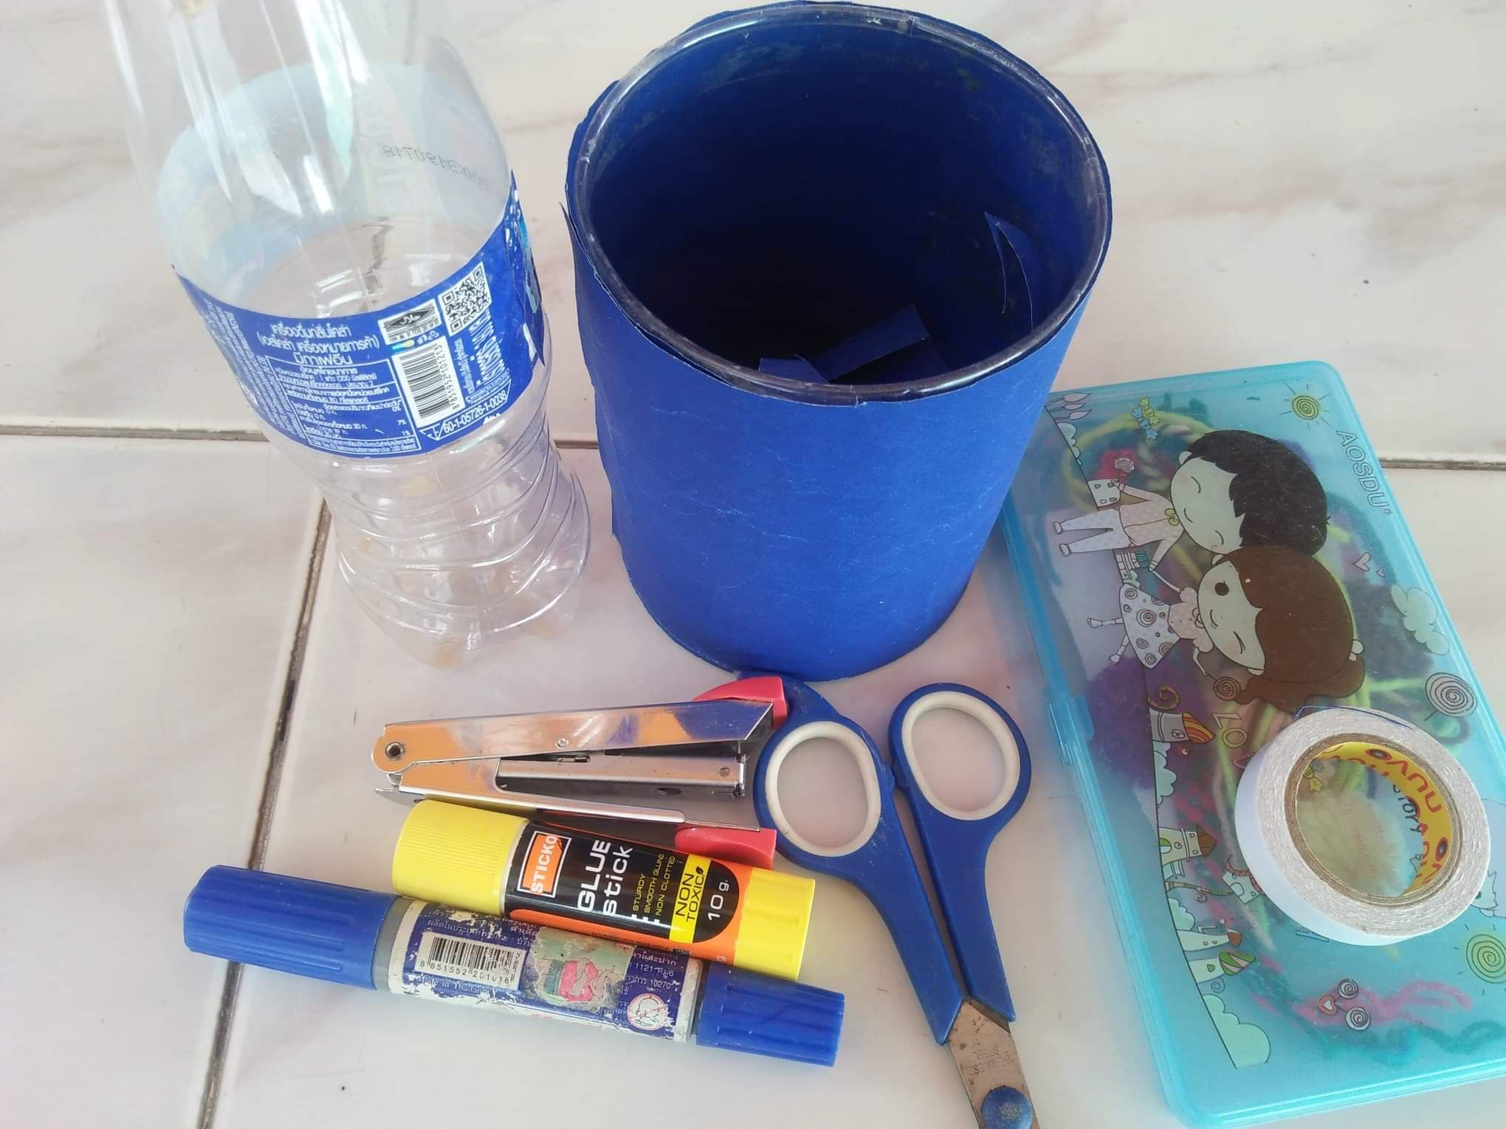

**สิ่งประดิษฐ์**

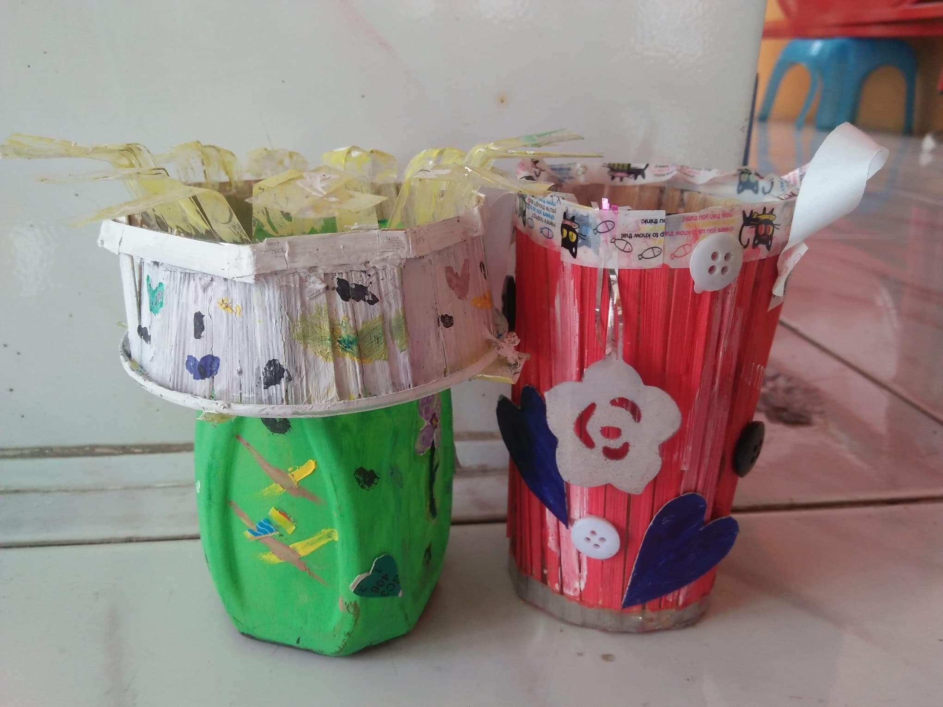

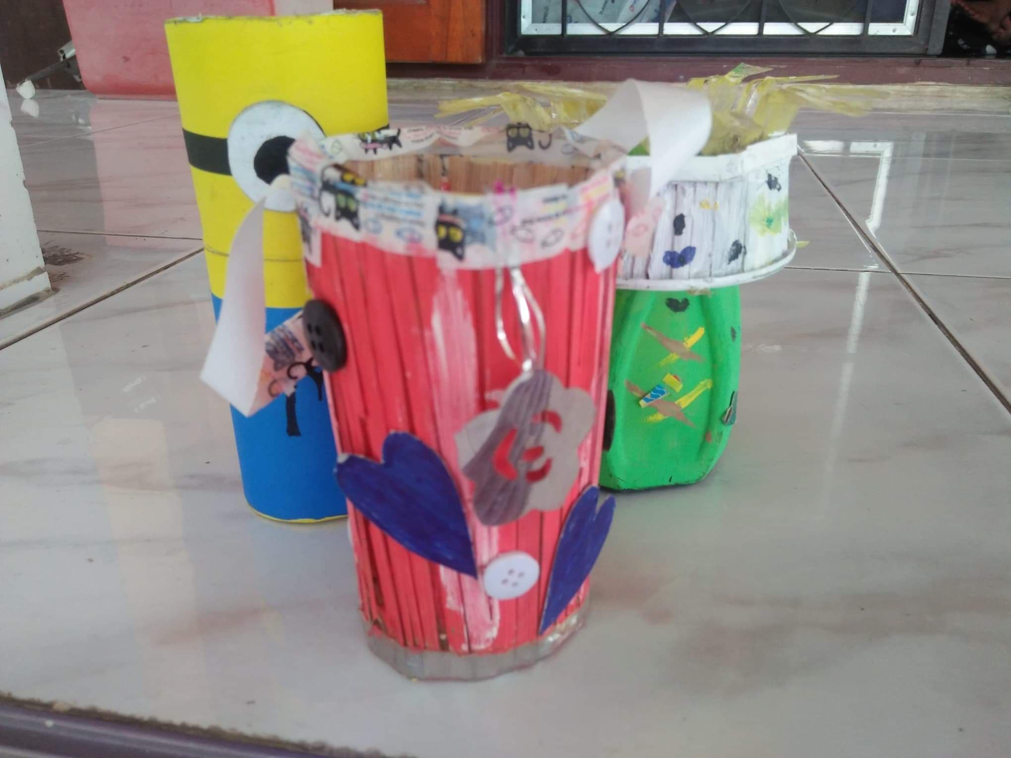

**บรรณานุกรม**

http://www.jeab.com/home-living/how-to/diy-old-newspaper-ideas?fbclid=IwAR3z7TEEtGObR3deBtEzadJcxD1km8KtUSg2ipbjBXXIGMI1fIGeDVuj_Tw